Задача 1  
 Використайте popen(), щоб передати вивід команди rwho (команда UNIX) до more (команда UNIX) у програмі на C.

#include <stdio.h>

int main() {

    FILE *fp;

    char buffer[128];

    fp = popen("rwho | more", "r");

    if (fp == NULL) {

        perror("error executing command");

        return 1;

    }

    while (fgets(buffer, sizeof(buffer), fp) != NULL) {

        printf("%s", buffer);

    }

    pclose(fp);

    return 0;

}

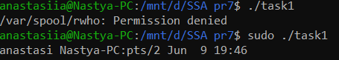

Задача 2  
 Напишіть програму мовою C, яка імітує команду ls -l в UNIX — виводить список усіх файлів у поточному каталозі та перелічує права доступу тощо.  
 (Варіант вирішення, що просто виконує ls -l із вашої програми, — не підходить.)

#include <stdio.h>

#include <stdlib.h>

#include <dirent.h>

#include <sys/stat.h>

#include <unistd.h>

#include <pwd.h>

#include <grp.h>

#include <time.h>

void print_permissions(mode_t mode) {

    printf("%c%c%c%c%c%c%c%c%c ",

           (S_ISDIR(mode)) ? 'd' : '-',

           (mode & S_IRUSR) ? 'r' : '-',

           (mode & S_IWUSR) ? 'w' : '-',

           (mode & S_IXUSR) ? 'x' : '-',

           (mode & S_IRGRP) ? 'r' : '-',

           (mode & S_IWGRP) ? 'w' : '-',

           (mode & S_IXGRP) ? 'x' : '-',

           (mode & S_IROTH) ? 'r' : '-',

           (mode & S_IWOTH) ? 'w' : '-');

}

void list_files(const char *path) {

    struct dirent *entry;

    struct stat file_stat;

    DIR *dir = opendir(path);

    if (!dir) {

        perror("Error opening directory");

        return;

    }

    while ((entry = readdir(dir)) != NULL) {

        char full_path[1024];

        snprintf(full_path, sizeof(full_path), "%s/%s", path, entry->d_name);

        if (stat(full_path, &file_stat) == 0) {

            print_permissions(file_stat.st_mode);

            printf("%c ", (file_stat.st_mode & S_IXOTH) ? 'x' : '-');

            printf("%ld ", file_stat.st_nlink);

            printf("%s ", getpwuid(file_stat.st_uid)->pw_name);

            printf("%s ", getgrgid(file_stat.st_gid)->gr_name);

            printf("%ld ", file_stat.st_size);

            printf("%.12s ", ctime(&file_stat.st_mtime) + 4);

            printf("%s\n", entry->d_name);

        }

    }

    closedir(dir);

}

int main() {

    list_files(".");

    return 0;

}

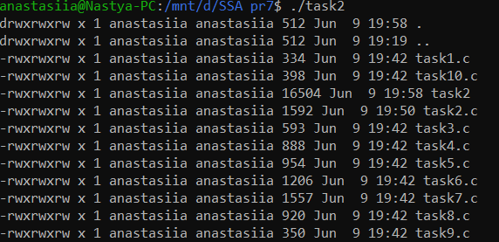

Задача 3  
 Напишіть програму, яка друкує рядки з файлу, що містять слово, передане як аргумент програми (проста версія утиліти grep в UNIX).

#include <stdio.h>

#include <stdlib.h>

#include <string.h>

#define MAX_LINE_LENGTH 1024

void search_in_file(const char *filename, const char *word) {

    FILE *file = fopen(filename, "r");

    if (!file) {

        printf("file not found");

        return;

    }

    char line[MAX_LINE_LENGTH];

    while (fgets(line, sizeof(line), file)) {

        if (strstr(line, word)) {

            printf("%s", line);

        }

    }

    fclose(file);

}

int main(int argc, char *argv[]) {

    if (argc != 3) {return 1;}

    search_in_file(argv[1], argv[2]);

    return 0;

}

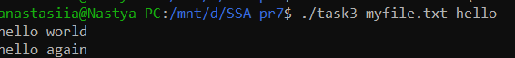

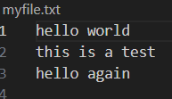

Задача 4  
 Напишіть програму, яка виводить список файлів, заданих у вигляді аргументів, з зупинкою кожні 20 рядків, доки не буде натиснута клавіша (спрощена версія утиліти more в UNIX).

#include <stdio.h>

#include <stdlib.h>

#define LINES_PER_PAGE 20

void print_file_with_pause(const char *filename) {

    FILE *file = fopen(filename, "r");

    if (!file) {

        printf("Не вдалося відкрити файл: %s\n", filename);

        return;

    }

    char line[512];

    int line_count = 0;

    while (fgets(line, sizeof(line), file)) {

        printf("%s", line);

        line_count++;

        if (line_count >= LINES_PER_PAGE) {

            printf("\nenter ENTER to cont");

            getchar();

            line_count = 0;

        }

    }

    fclose(file);

}

int main(int argc, char *argv[]) {

    if (argc < 2) {

        return 1;

    }

    for (int i = 1; i < argc; i++) {

        printf(" %s\n%s\n", argv[i], "=============================");

        print_file_with_pause(argv[i]);

    }

    return 0;

}

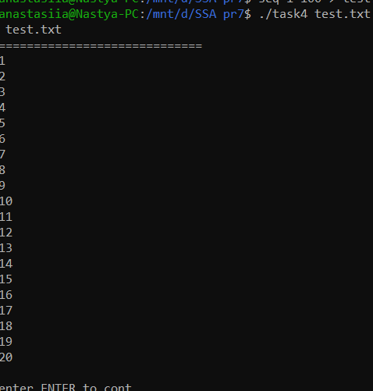

Задача 5  
 Напишіть програму, яка перелічує всі файли в поточному каталозі та всі файли в підкаталогах.

#include <stdio.h>

#include <stdlib.h>

#include <dirent.h>

#include <sys/types.h>

#include <string.h>

#include <sys/stat.h>

#include <unistd.h>

void list_files(const char *path) {

    struct dirent *entry;

    DIR *dir = opendir(path);

    if (!dir) {

        perror("cannot find catalog");

        return;

    }

    while ((entry = readdir(dir)) != NULL) {

        char full_path[1024];

        snprintf(full_path, sizeof(full_path), "%s/%s", path, entry->d_name);

        if (entry->d_type == DT_DIR) {

            if (strcmp(entry->d_name, ".") == 0 ||

        strcmp(entry->d_name, "..") == 0)

                continue;

            printf("catalog -> %s\n", full_path);

            list_files(full_path);

        } else {

            printf("file -> %s\n", full_path);

        }

    }

    closedir(dir);

}

int main() {

    char path[1024];

    getcwd(path, sizeof(path));

    list_files(path);

    return 0;

}

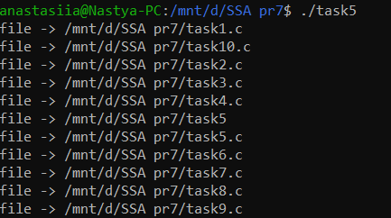

Задача 6  
 Напишіть програму, яка перелічує лише підкаталоги у алфавітному порядку.

#include <stdio.h>

#include <stdlib.h>

#include <dirent.h>

#include <string.h>

#include <sys/stat.h>

#define MAX_DIRS 1000

void list_sorted_dirs(const char *path) {

    struct dirent *entry;

    DIR *dir = opendir(path);

    if (!dir) {

        perror("cannot open catalog");

        return;

    }

    char directories[MAX_DIRS][256];

    int count = 0;

    while ((entry = readdir(dir)) != NULL) {

        struct stat statbuf;

        char full_path[1024];

        snprintf(full_path, sizeof(full_path), "%s/%s", path, entry->d_name);

        if (stat(full_path, &statbuf) == 0 && S_ISDIR(statbuf.st_mode)) {

            if (strcmp(entry->d_name, ".") != 0 && strcmp(entry->d_name, "..") != 0) {

                strncpy(directories[count++], entry->d_name, sizeof(directories[count]) - 1);

            }

        }

    }

    closedir(dir);

    qsort(directories, count, sizeof(directories[0]), (int (*)(const void *, const void *)) strcmp);

    printf("SORTED CATALOGES in%s\n", path);

    for (int i = 0; i < count; i++) {

        printf("%s\n", directories[i]);

    }

}

int main() {

    char path[1024] = ".";

    list_sorted_dirs(path);

    return 0;

}

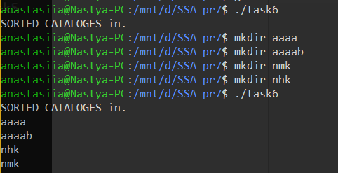

Задача 7  
 Напишіть програму, яка показує користувачу всі його/її вихідні програми на C, а потім в інтерактивному режимі запитує, чи потрібно надати іншим дозвіл на читання (read permission); у разі ствердної відповіді — такий дозвіл повинен бути наданий.

#include <stdio.h>

#include <stdlib.h>

#include <dirent.h>

#include <sys/stat.h>

#include <string.h>

#define MAX_FILES 100

void change_permissions(const char *filename) {

    if (chmod(filename, S_IRUSR | S_IRGRP | S_IROTH) == 0) {

        printf("permission was given -> %s\n", filename);

    } else {

        perror("couldn't give permission");

    }

}

void list_and_modify_c_executables() {

    struct dirent *entry;

    DIR *dir = opendir(".");

    char files[MAX_FILES][256];

    int count = 0;

    if (!dir) {

        perror("couldn't open catalog");

        return;

    }

    while ((entry = readdir(dir)) != NULL) {

        struct stat statbuf;

        if (stat(entry->d_name, &statbuf) == 0 && (strstr(entry->d_name, ".c") || strstr(entry->d_name, ".exe"))) {

            strncpy(files[count++], entry->d_name, sizeof(files[count]) - 1);

        }

    }

    closedir(dir);

    if (count == 0) {

        printf("out files was not found\n");

        return;

    }

    printf("\n%d files were found\n", count);

    for (int i = 0; i < count; i++) {

        printf("[%d] %s\n", i + 1, files[i]);

    }

    char response;

    printf("\nDo you want to give permission?(y/n): ");

    scanf(" %c", &response);

    if (response == 'y' || response == 'Y') {

        for (int i = 0; i < count; i++) {

            change_permissions(files[i]);

        }

    } else {

        printf("permissions was not changed\n");

    }

}

int main() {

    list_and_modify_c_executables();

    return 0;

}

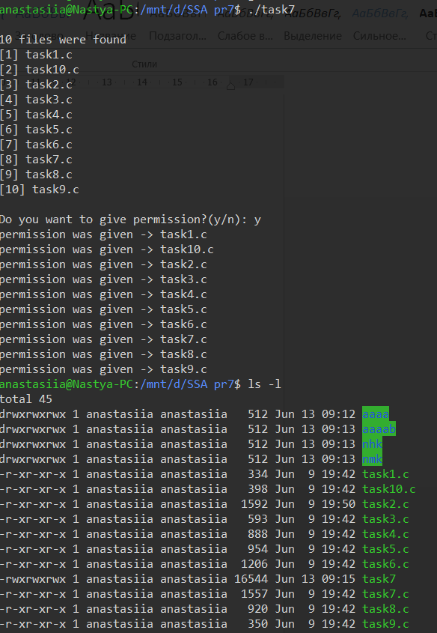

Задача 8  
 Напишіть програму, яка надає користувачу можливість видалити будь-який або всі файли у поточному робочому каталозі. Має з’являтися ім’я файлу з запитом, чи слід його видалити.

#include <stdio.h>

#include <stdlib.h>

#include <dirent.h>

#include <string.h>

#include <unistd.h>

void delete_file(const char *filename) {

    if (remove(filename) == 0) {

        printf("File \"%s\" deleted successfully.\n", filename);

    } else {

        perror("Error deleting file");

    }

}

void list_and_delete_files() {

    struct dirent *entry;

    DIR *dir = opendir(".");

    if (!dir) {

        perror("Failed to open directory");

        return;

    }

    char response;

    while ((entry = readdir(dir)) != NULL) {

        if (entry->d_type == DT_REG) {

            printf("Delete file \"%s\"? (y/n): ", entry->d_name);

            scanf(" %c", &response);

            if (response == 'y' || response == 'Y') {

                delete_file(entry->d_name);

            }

        }

    }

    closedir(dir);

}

int main() {

    list_and_delete_files();

    return 0;

}

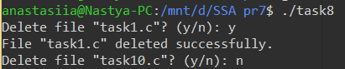

Задача 9  
 Напишіть програму на C, яка вимірює час виконання фрагмента коду в мілісекундах.

#include <stdio.h>

#include <time.h>

int main() {

    clock_t start, end;

    double time_elapsed;

    start = clock();

    for (volatile int i = 0; i < 1000000; i++);

    end = clock();

    time_elapsed = ((double)(end - start) / CLOCKS_PER_SEC) * 1000.0;

    printf("Execution time: %.3f ms\n", time_elapsed);

    return 0;

}



Задача 10  
 Напишіть програму мовою C для створення послідовності випадкових чисел з плаваючою комою у діапазонах:  
 (a) від 0.0 до 1.0  
 (b) від 0.0 до n, де n — будь-яке дійсне число з плаваючою точкою.  
 Початкове значення генератора випадкових чисел має бути встановлене так, щоб гарантувати унікальну послідовність.

Примітка: використання прапорця -Wall під час компіляції є обов’язковим.

#include <stdio.h>

#include <stdlib.h>

#include <time.h>

double random_0_1() {

    return (double)rand() / RAND_MAX;

}

double random_0_n(double n) {

    return random_0_1() * n;

}

int main() {

    srand(time(NULL));

    printf("Random number in range [0.0, 1.0] -> %.2f\n", random_0_1());

    printf("Random number in range [0.0, n] -> %.2f\n", random_0_n(5.0));

    return 0;

}

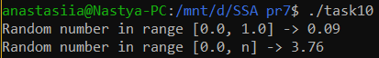

Напишіть утиліту, яка аналізує "заплутаність" структури директорій за спеціальним критерієм вашого вибору.

#include <stdio.h>

#include <stdlib.h>

#include <string.h>

#include <dirent.h>

#include <sys/stat.h>

#include <unistd.h>

#include <limits.h>

#define MAX_NAME 256

int max_depth = 0;

int total_dirs = 0;

int total_symlinks = 0;

typedef struct NameNode {

    char name[MAX_NAME];

    int count;

    struct NameNode *next;

} NameNode;

NameNode *head = NULL;

void add_or_increment(const char *name) {

    NameNode *curr = head;

    while (curr) {

        if (strcmp(curr->name, name) == 0) {

            curr->count++;

            return;

        }

        curr = curr->next;

    }

    NameNode *new_node = malloc(sizeof(NameNode));

    strcpy(new_node->name, name);

    new_node->count = 1;

    new_node->next = head;

    head = new_node;

}

int count_repeats() {

    int repeat_penalty = 0;

    NameNode *curr = head;

    while (curr) {

        if (curr->count > 1) {

            repeat_penalty += curr->count - 1;

        }

        curr = curr->next;

    }

    return repeat_penalty;

}

void free_list() {

    NameNode *curr = head;

    while (curr) {

        NameNode *tmp = curr;

        curr = curr->next;

        free(tmp);

    }

}

void analyze_dir(const char *path, int depth) {

    if (depth > max_depth) max_depth = depth;

    DIR *dir = opendir(path);

    if (!dir) return;

    struct dirent *entry;

    while ((entry = readdir(dir))) {

        if (strcmp(entry->d_name, ".") == 0 || strcmp(entry->d_name, "..") == 0) continue;

        char full_path[PATH_MAX];

        snprintf(full_path, sizeof(full_path), "%s/%s", path, entry->d_name);

        struct stat st;

        lstat(full_path, &st);

        if (S_ISDIR(st.st_mode)) {

            total_dirs++;

            add_or_increment(entry->d_name);

            analyze_dir(full_path, depth + 1);

        } else if (S_ISLNK(st.st_mode)) {

            total_symlinks++;

        }

    }

    closedir(dir);

}

int main(int argc, char *argv[]) {

    if (argc != 2) {

        printf("Використання: %s <шлях_до_каталогу>\n", argv[0]);

        return 1;

    }

    analyze_dir(argv[1], 1);

    int penalty = count_repeats();

    int complexity = (max_depth * 2) + total_dirs + (total_symlinks * 3) + (penalty * 2);

    printf("Максимальна глибина: %d\n", max_depth);

    printf("Кількість директорій: %d\n", total_dirs);

    printf("Кількість symlink: %d\n", total_symlinks);

    printf("Штраф за повтори: %d\n", penalty);

    printf("Складність структури: %d\n", complexity);

    free_list();

    return 0;

}

